Міністерство освіти і науки України
Національний університет «Запорізька політехніка»
Кафедра програмних засобів

ЗВІТ
Дисципліна «Емпіричні методи в інформаційних технологіях»
Робота №4
Тема «Методи вивчення взаємозв’язків»

Виконав варіант 19
Студент КНТ-122 Онищенко О. А.

Прийняли
Викладач Леощенко С. Д.

2024

Мета роботи

Вивчити методику кореляційного та лінійного регресійного аналізу. Ознайомитися з можливостями пакетві Statgraphics та мови програмування R для вирішення задач кореляційного та регресійного аналізу.

Індивідуальне завдання

Одержати вихідні дані у викладача.
Використовуючи рекомендовану літературу та методичні вказівки, вивчити метод лінійного регресійного аналізу (РА) та кореляційного аналізу.
Вивчити можливості пакетів статистичного аналізу даних для вирішення задач РА.
Виконати РА, використовуючи дані, що отримані у викладача.

Код програми

n=19

o.vector=9:19
t.vector=7:17
cor(o.vector,t.vector)

g.vector=-3*o.vector+sample(1:19,1)
cor(o.vector,g.vector)

year=sample(2000:2024,n,replace=T)
rate=sample(1:10,n,replace=T)
plot(year,rate,main='Процентна ставка')

cor(year,rate)

o=sample(n,replace=T)
t=sample(n,replace=T)

print(cor.test(o,t,use='complete.obs'))
p.lm=lm(formula=t~o)
print(summary(p.lm))
plot(o,t)
abline(lm(t~o))

Результати виконання

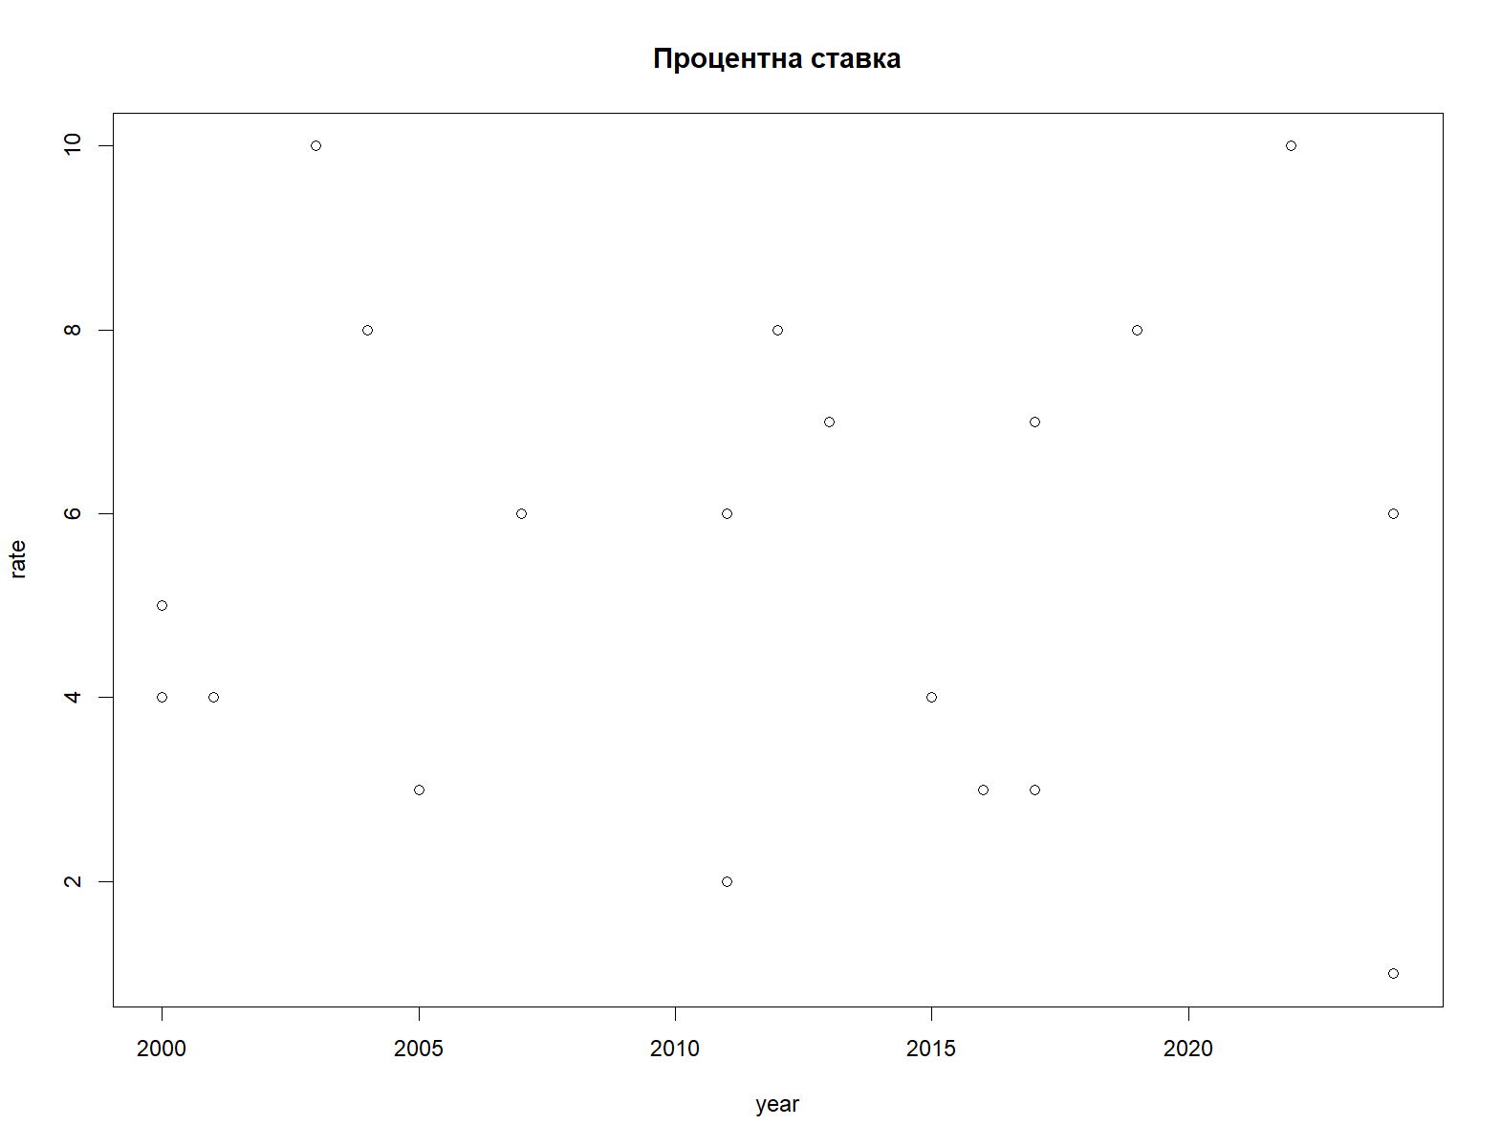
Рисунок 1.1 – Отриманий графік залежностей

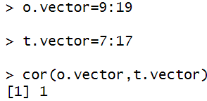
Рисунок 1.2 – Отриманий коефініцієнт кореляції між двома векторами

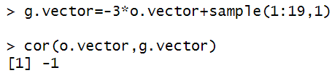
Рисунок 1.3 – Отриманий коефіцієнт кореляції з новим вектором

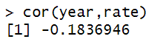
Рисунок 1.4 – Отриманий коефіцієнт кореляції між роком та відсотками

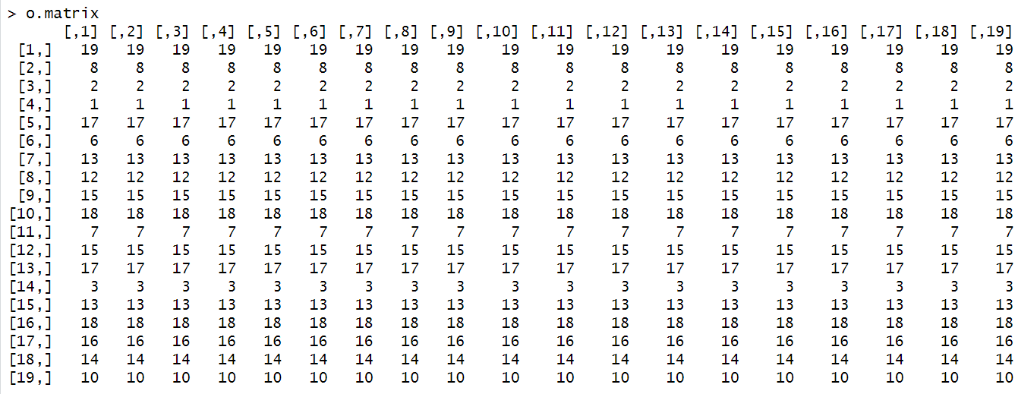
Рисунок 1.5 – Отримана перша матриця

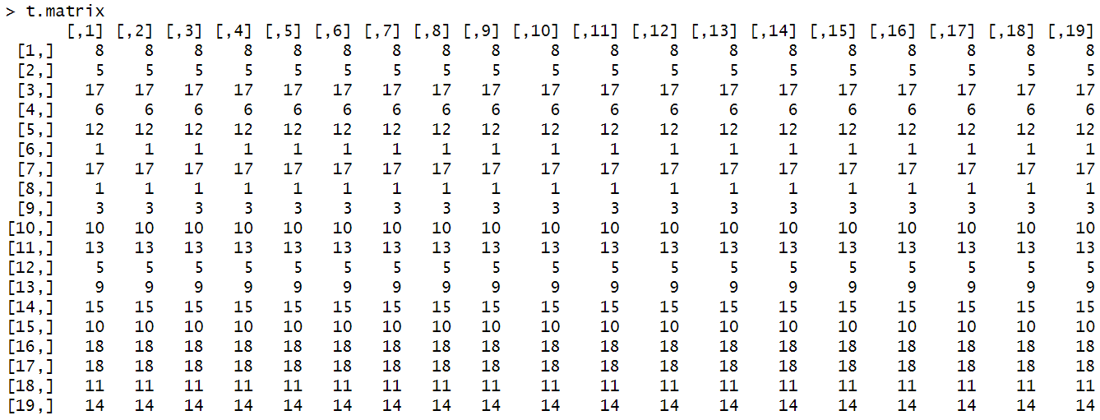
Рисунок 1.6 – Отримана друга матриця

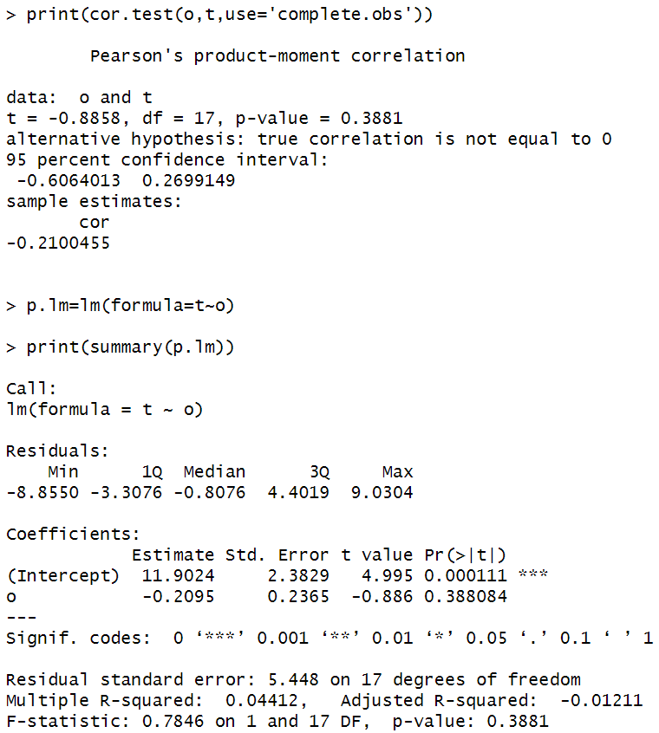
Рисунок 1.7 – Отриманий результат побудови лінійної регресії

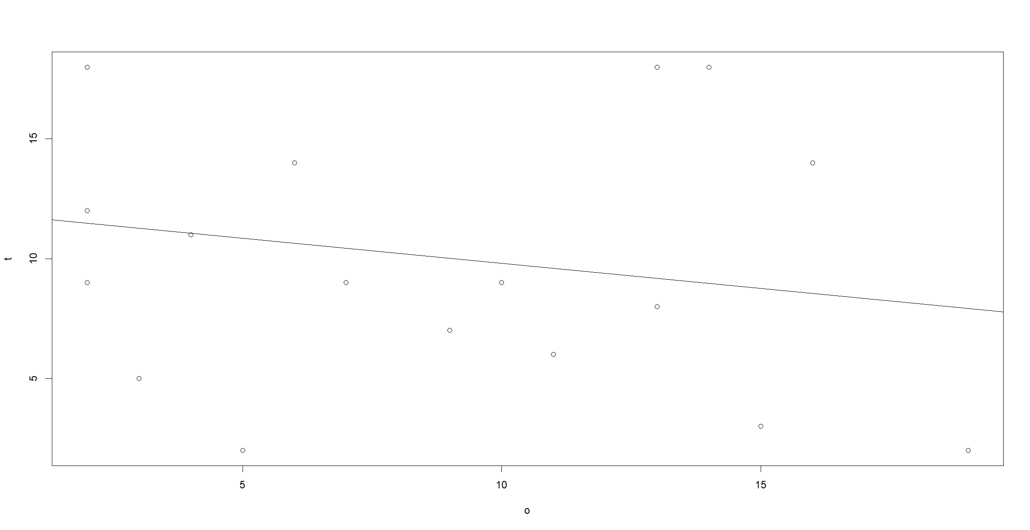
Рисунок 1.8 – Отриманий графік лінійної регресії

